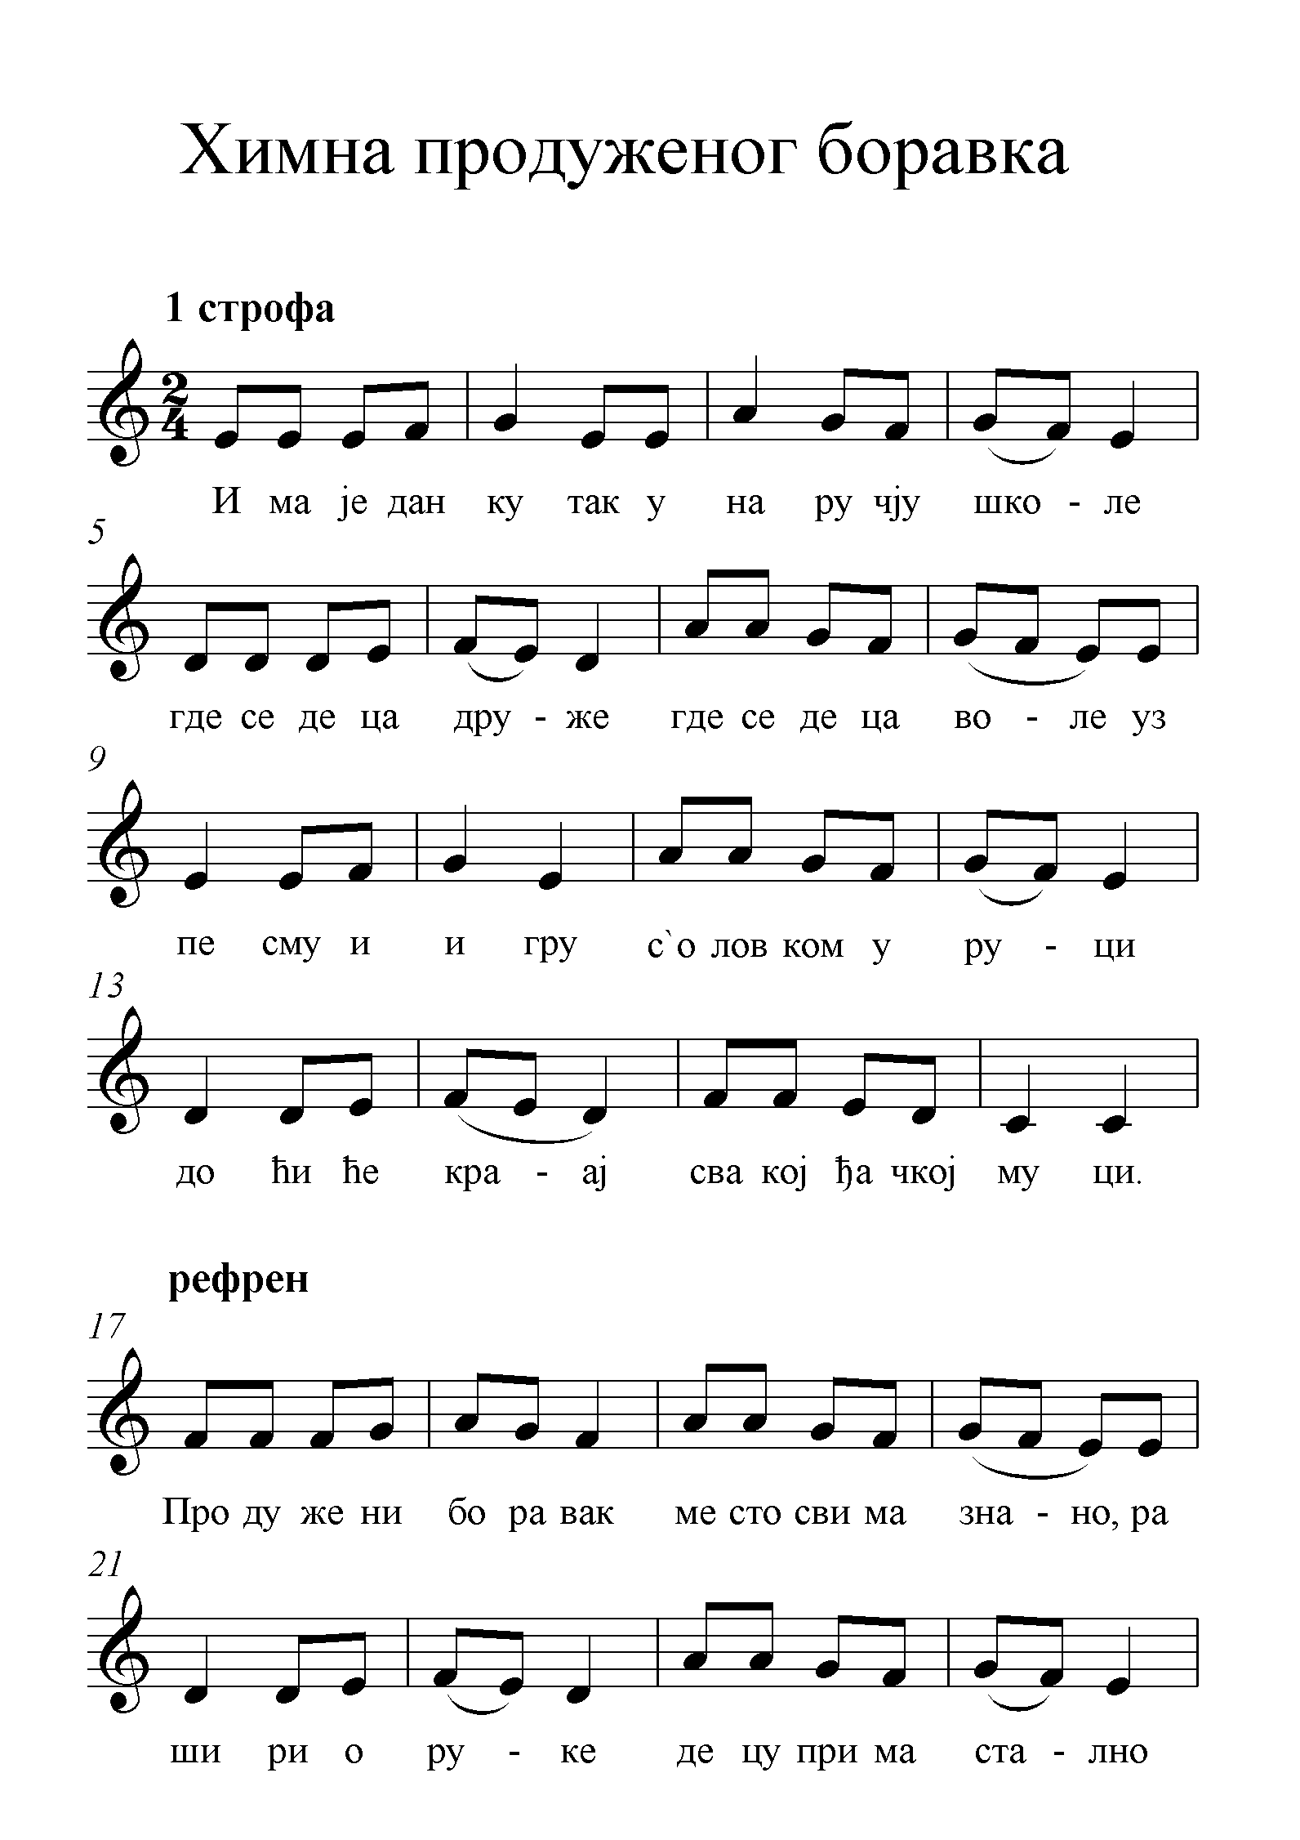

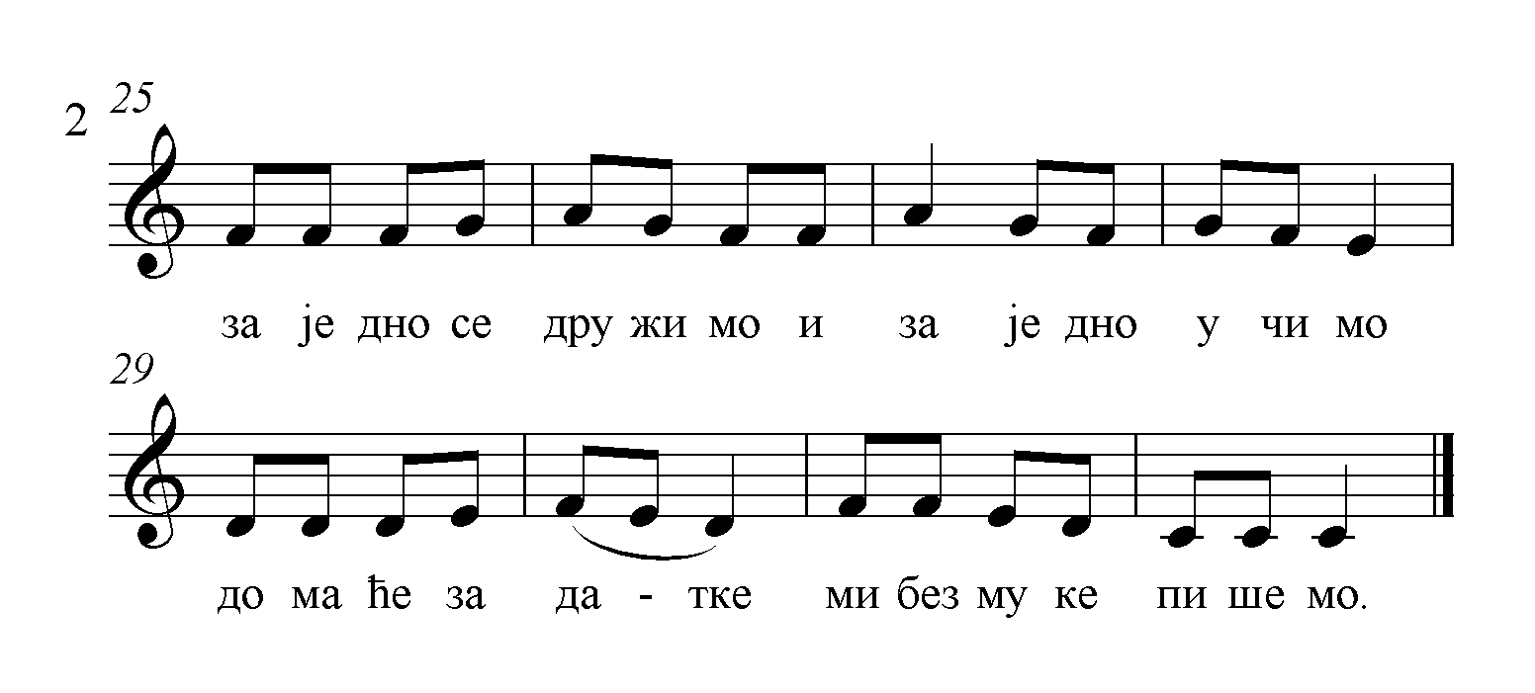

2 строфа:
У том кутку некад и љубав процвета
Симпатије лете од детета до детета
Глума и игра, песма и весеље
Испуниће срца и све дечје жеље

